รายงานการปฏิบัติราชการประจำเดือนธันวาคม
ข้อมูล ณ วันที่ 1 มกราคม 2567
ประจำปีงบประมาณ พ.ศ. 2567
สถานีตำรวจภูธรบางพลี
งานป้องกันปราบปราบ
3.1 กิจกรรมจิตอาสา จำนวน 1 ครั้ง

แผนงาน/โครงการ/กิจกรรม | รายละเอียด/ตัวชี้วัด/สาระสำคัญ  (แผนงาน/โครงการ/กิจกรรม) | ระยะเวลา  ดำเนินการ | งานที่รับผิดชอบ | ผลการดำเนินการ
กิจกรรม : จิตอาสาบำเพ็ญประโยชน์สาธารณะทำความสะอาดปรับภูมิทัศน์ | จิตอาสาข้าราชการตำรวจและประชาชนจิตอาสา ร่วมกันทำกิจกรรมบำเพ็ญประโยชน์ ทำความสะอาดพื้นที่สาธารณะ | ประจำเดือน  ธ.ค. 66 | งานป้องกันปราบปราม | เนื่องในวันสมเด็จพระเจ้าตากสินมหาราช ณ โรงเรียนคลองลาดกระบัง ต.ราชาเทวะ อ.บางพลี จ.สมุทรปราการ

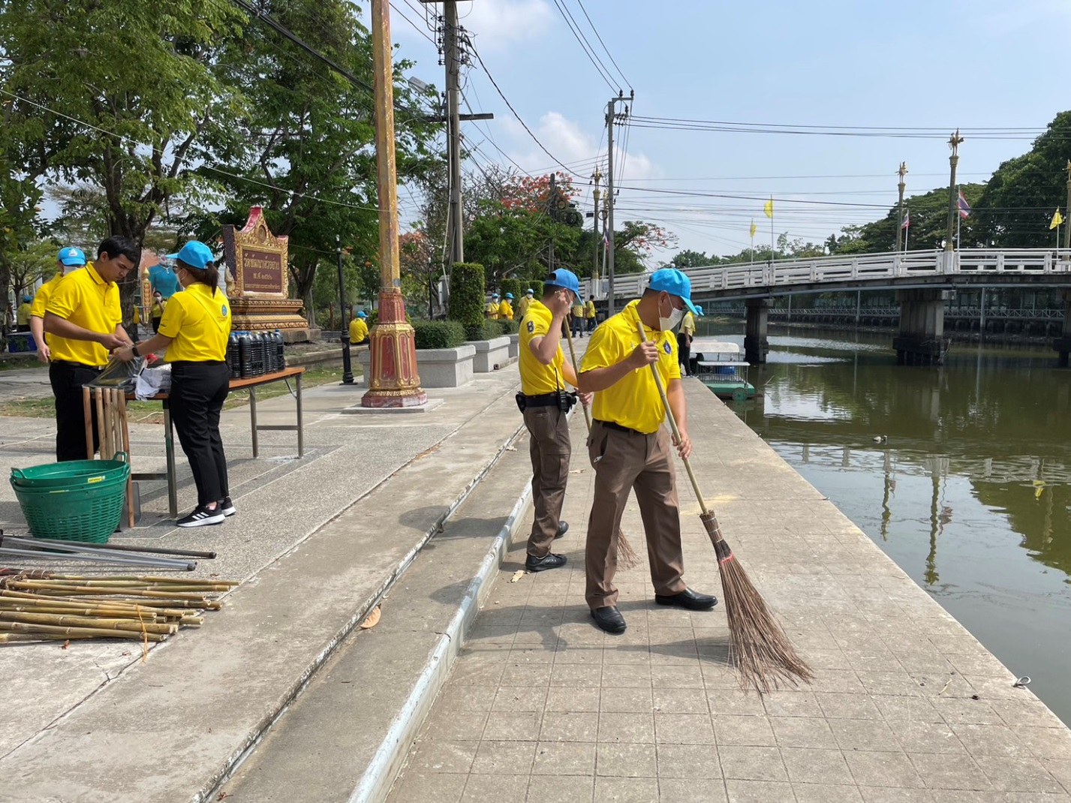
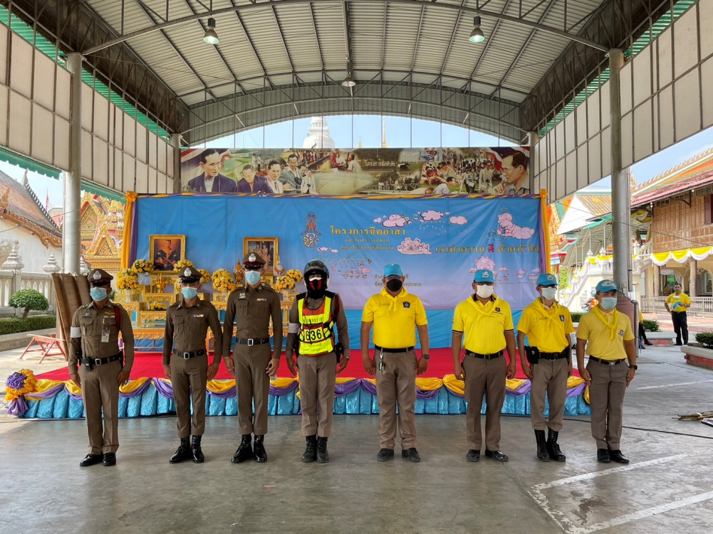
ครั้งที่ 1 วันที่ 25 ธันวาคม 2566 เวลา 09.30 น.ร่วมกิจกรรมจิตอาสาพัฒนาพัฒนา ทำความสะอาด เก็บขยะ ปรับภูมิทัศน์ เนื่องในวันสมเด็จพระเจ้าตากสินมหาราช ณ โรงเรียนคลองลาดกระบัง ต.ราชาเทวะ อ.บางพลี จ.สมุทรปราการ

3.2 การตรวจร่วมส่วนราชการ
ภายใต้การอำนวยการของ พ.ต.อ.ไพโรจน์ เพ็ชรพลอย ผกก.สภ.บางพลี พ.ต.ท.เถลิงเกียรติ มณีอินทร์ รอง.ผกก.ป. สภ.บางพลี พ.ต.ต.ณรงค์ศิริชัย สวป.(ชส.)สภ.บางพลี ตรวจร่วมกับหน่วยงานราชการ (ฝ่ายปกครอง อำเภอบางพลี ) ออกตรวจร้านอาหาร สถานบริการในเขตพื้นที่รับผิดชอบ ไม่พบเด็กและเยาวชนมาใช้บริการ หรือ มีการใช้แรงงานเด็ก ไม่มีการใช้ยาเสพติดในบริเวณร้านประชาสัมพันธ์ให้ปิด ตรงต่อเวลาตามกฎหมายที่กำหนด เหตุการณ์ทั่วไปปกติ

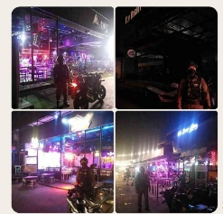
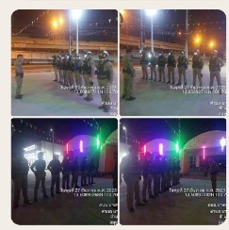

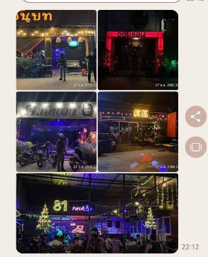

3.3.การตรวจ จุดเสี่ยงจุดล่อแหลม ธนาคาร ร้านทอง ร้านสะดวกซื้อ เพื่อป้องกันเหตุ
ผลการปฏิบัติในรอบ ๑ วัน มีการจัดสายตรวจ จำนวน ๓ ผลัด แต่ละผลัดจะมีผลการตรวจตราจุดเสี่ยงจุดล่อแหลม ตามแผนการตรวจ และตาม สถานภาพอาชญากรรมที่มาจากการวิเคราะห์สถานภาพอาชญากรรม โดยจะมีการเพิ่มความถี่ ในการตรวจตรา จุดเสี่ยงในการเกิดอาชญากรรมเพิ่มมากขึ้น ก่อนออกปฏิบัติหน้าที่จะมีการอบรมปล่อยแถวสายตรวจทุกผลัด ตามรายละเอียดในการปฏิบัติ พอสังเขป ดังนี้

ห้วงเวลา | ภาพการปฏิบัติ | ผลการปฏิบัติ
30 ธ.ค 66  เวลา 00.01-08.00 น. | “การอบรมปล่อยแถวสายตรวจเขต“  สภ.บางพลี ภ.จว.สมุทรปราการ  วันนี้ 30 ธ.ค.2566 เวลา 00.01 น.  ภายใต้การอำนวยการของ พ.ต.อ.ไพโรจน์ เพ็ชรพลอย ผกก.สภ.บางพลี พ.ต.ท.เถลิงเกียรติ มณีอินทร์  รอง.ผกก.ป.สภ.บางพลี  โดยมีพ.ต.ต.ศรีพงษ์ น้อยสุวรรณ สวป.ฯ เวร 7-0  ร.ต.อ.ไพศาล สิงหนาท รอง สวป.ฯ เวร 2-0  ปฏิบัติหน้าที่ตั้งแต่เวลา 00.01-08.00 น.  ตรวจแบบฝึกยุทธวิธีตำรวจการตรวจค้นบุคคล  ตรวจความพร้อมที่  สถานที่ปล่อยแถว บริเวณหน้าร้านสะดวกซื้อ 7-11 ปากซอย อบต.บางพลีใหญ่  - ยุทธวิธี  การตรวจค้น-จับกุม  ข้อสั่งการ  -ป้องกันเหตุจุดเสี่ยง จุดล่อแหลม ร้านค้าทอง , ปั๊มน้ำมัน , ร้านสะดวกซื้อ , ตู้บริการเงินด่วน  -หาข้อมูลคนกลุ่มเสี่ยง นำมาจัดทำเป็นตารางติดตาม สัมผัส ชีวิตประจำวันบุคคลกลุ่มเสี่ยง  -เปิดสัญญาณไฟวาบวาบ ขณะออกตรวจพื้นที่รับผิดชอบ โดยเฉพาะตรวจตามซอกซอยต่างๆ  -จึงได้ปล่อยแถวสายตรวจผลัดใหม่ ออกตรวจในเขตพื้นที่รับผิดชอบตั้งแต่เวลานี้ | 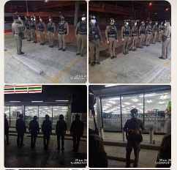
30 ธ.ค 66  เวลา 08.01-16.00 น. | “การอบรมปล่อยแถวสายตรวจเขต“  สภ.บางพลี ภ.จว.สมุทรปราการ  วันนี้ 30 ธ.ค.2566 เวลา 08.01 น.  ภายใต้การอำนวยการของ พ.ต.อ.ไพโรจน์ เพ็ชรพลอย ผกก.สภ.บางพลี พ.ต.ท.เถลิงเกียรติ มณีอินทร์  รอง.ผกก.ป.สภ.บางพลี  โดยมี พ.ต.ต.ศรีพงษ์ น้อยสุวรรณ สวป.ฯ เวร 7-0  ร.ต.อ.อำนาจ บัวหอม รอง สวป.ฯ เวร 2-0  ปฏิบัติหน้าที่ตั้งแต่เวลา 08.01-16.00 น.  ตรวจแบบฝึกยุทธวิธีตำรวจการตรวจค้นบุคคล  ตรวจความพร้อมที่ สถานที่ปล่อยแถว บริเวณลานเจดีย์วัดบางพลีใหญ่กลาง  - ยุทธวิธี  การตรวจค้น-จับกุม  ข้อสั่งการ  -ป้องกันเหตุจุดเสี่ยง จุดล่อแหลม ร้านค้าทอง , ปั๊มน้ำมัน , ร้านสะดวกซื้อ , ตู้บริการเงินด่วน  -หาข้อมูลคนกลุ่มเสี่ยง นำมาจัดทำเป็นตารางติดตาม สัมผัส ชีวิตประจำวันบุคคลกลุ่มเสี่ยง  -เปิดสัญญาณไฟวาบวาบ ขณะออกตรวจพื้นที่รับผิดชอบ โดยเฉพาะตรวจตามซอกซอยต่างๆ  -จึงได้ปล่อยแถวสายตรวจผลัดใหม่ ออกตรวจในเขตพื้นที่รับผิดชอบตั้งแต่เวลานี้ | 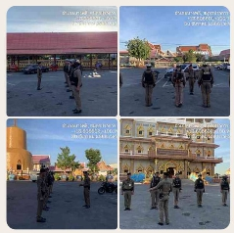
30 ธ.ค 66  เวลา 16:01 - 24.00 น. | การอบรมปล่อยแถวสายตรวจเขต  วันนี้ 30 ธันวาคม 2567 เวลา 15.30 น.  -พ.ต.อ.ไพโรจน์ เพ็ชรพลอย ผกก.สภ.บางพลี  พ.ต.ท.เถลิงเกียรติ มณีอินทร์ รอง.ผกก.ป.ฯ พ.ต.ต.ณรงค์ ศิริชัย สวป.ฯ  ร่วมอบรมปล่อยแถวสายตรวจ โดยมี  - ร.ต.อ.อำนาจ บัวหอม  รอง สวป.สภ.บางพลี ปฏิบัติหน้าที่ เวร 2-0 พร้อมกำลัง สายตรวจรถจักรยานยนต์ 4 สาย จำนวน 8 นาย  ปฏิบัติหน้าที่ตั้งแต่เวลา 16.01-24.00 น.  ตรวจแนะนำยุทธวิธีตำรวจ ในการเข้าตรวจค้นบุคคล  ตรวจความพร้อม ของการแต่งกาย อาวุธประจำกาย อุปกรณ์ต่างๆ  สถานที่ปล่อยแถว บริเวณ บริเวณหน้าห้างบิ๊กซีบางพลี ต.บางพลีใหญ่ อ.บางพลี จ.สมุทรปราการ  ข้อสั่งการ  - ป้องกันเหตุจุดเสี่ยง จุดล่อแหลม , ปั๊มน้ำมัน , ร้านสะดวกซื้อ , ตู้บริการเงินด่วน,ธนาคาร ร้านค้าทอง ภายในเขตรับผิดชอบ  -หาข้อมูลคนกลุ่มเสี่ยง นำมาจัดทำเป็นตารางติดตาม สัมผัส ชีวิตประจำวันบุคคลกลุ่มเสี่ยง  ลงข้อมูลใน line bot  - เปิดสัญญาณไฟวาบวาบ ขณะออกตรวจพื้นที่รับผิดชอบ โดยเฉพาะตรวจตามซอกซอยต่างๆ  - ได้ปล่อยแถวสายตรวจผลัดใหม่ ออกตรวจในเขตพื้นที่รับผิดชอบตั้งแต่เวลานี้ | 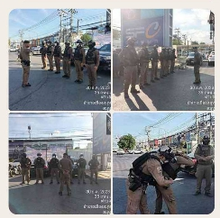

รายการ | ผลการปฏิบัติ | ภาพการปฏิบัติ
ผลการปฏิบัติ ผลัดดึก เวลา ๐๐.๐๑-๐๘.๐๐ น. จะเน้นจุดตรวจร้านสะดวกซื้อ เปิด 24 ชม.
30 ธ.ค.6๖ | "การป้องกันการแข่งขันรถในทางในเขต" ว.4 ป้องกันการแข่งขันรถในทาง  บริเวณถนนบางนาตราดขาเข้า ทั้ง 2 ด้าน ต.บางพลีใหญ่ อ.บางพลี จ.สมุทรปราการ ไม่ ว.15กลุ่มเป้าหมาย | 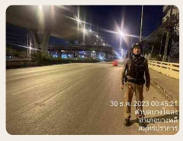
30 ธ.ค.๖๖ | " การตรวจร้านอาหาร สถานบริการ ”  ตรวจร้านอาหาร สถานบริการ ภายใน ตลาดเรือบิน  1.ร้านชิคผับ  2.ร้าน GU  3.ไฟท์ไนท์  ไม่พบการกระทำความผิด | 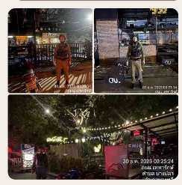
30 ธ.ค.๖6 | ตรวจป้องกันเหตุร้านสะดวกซื้อ  สถานที่  - ร้านสะดวกซื้อเซเว่นอิเลฟเว่น สาขา ม.สุธาวี(บางพลี-ตำหรุ)  - ประชาสัมพันธ์การป้องกันเหตุประทุษร้ายต่อทรัพย์ เหตุการณ์ทั่วไปปกติ | 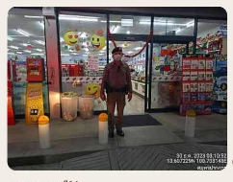
ผลการปฏิบัติ ผลัดเช้า เวลา ๐๘.๐๑-๑๖.๐๐ น.
30 ธ.ค.66 | ตรวจป้องกันเหตุร้านค้าทอง  สถานที่  - ร้านทองบางปลา 7  - ร้านทองพรีเมี่ยมโกลด์ เยาวราช  - โรงรับจำนำ อีซี่มันี่ | 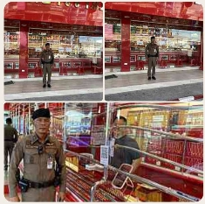
30 ธ.ค.66 | เดินเท้าตรวจป้องกันเหตุ ธนาคาร ร้านค้าทอง ที่อยู่ภายในห้องสรรพสินค้า  สถานที่ ห้างสรรพสินค้ามาร์เก็ตวิลเลจสุวรรณภูมิ | 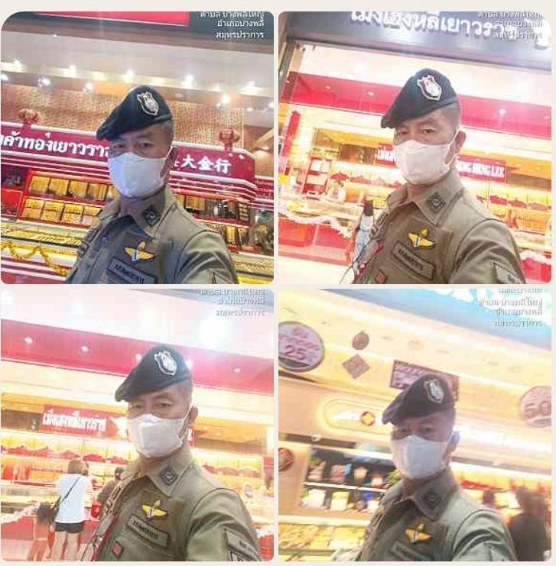
30 ธ.ค.66 | เดินเท้าตรวจป้องกันเหตุ ธนาคาร ร้านค้าทอง ที่อยู่ภายในห้องสรรพสินค้า  สถานที่ ห้างสรรพสินค้ามาร์เก็ตวิลเลจสุวรรณภูมิ | 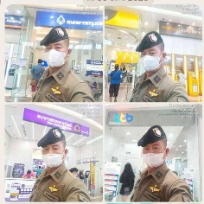
30 ธ.ค.66 | เดินเท้าตรวจป้องกันเหตุ ธนาคาร ร้านค้าทอง ที่อยู่ภายในห้องสรรพสินค้า  สถานที่ ห้างบิ๊กซีบางพลี | 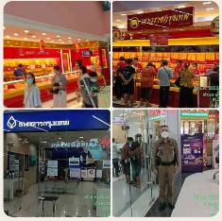
30 ธ.ค.66 | สายตรวจเขต 121 ป้องกันเหตุร้านค้าทอง ภายในเขตพื้นที่  สถานที่  - ร้านทองเยาวราช | 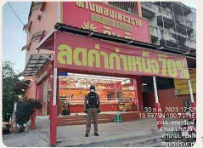
30 ธ.ค.66 | สายตรวจเขต 124 ป้องกันเหตุร้านค้าทอง ภายในเขตพื้นที่  สถานที่  - ร้านทองพีเมี่ยมโกล์ | 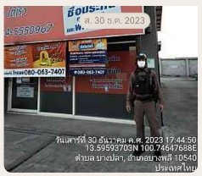
30 ธ.ค.66 | สายตรวจเขต 123 ตรวจโครงการประชารัฐร่วมใจฝากบ้านไว้กับตำรวจ  สถานที่  - บริษัทเงินติดล้อ ต.บางปลา อ.บางพลี จว.สมุทรปราการ | 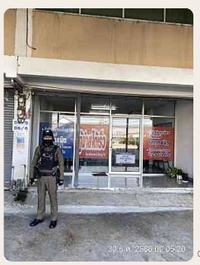
ผลการปฏิบัติ ผลัดเย็น เวลา ๑๖.๐๑-๒๔.๐๐ น.
30 ธ.ค.66 | สายตรวจเขต 123 ตรวจโครงการประชารัฐร่วมใจฝากบ้านไว้กับตำรวจ  สถานที่  - บริษัทศรีสวัสดิ์ ต.โฉลง อ.บางพลี จว.สมุทรปราการ | 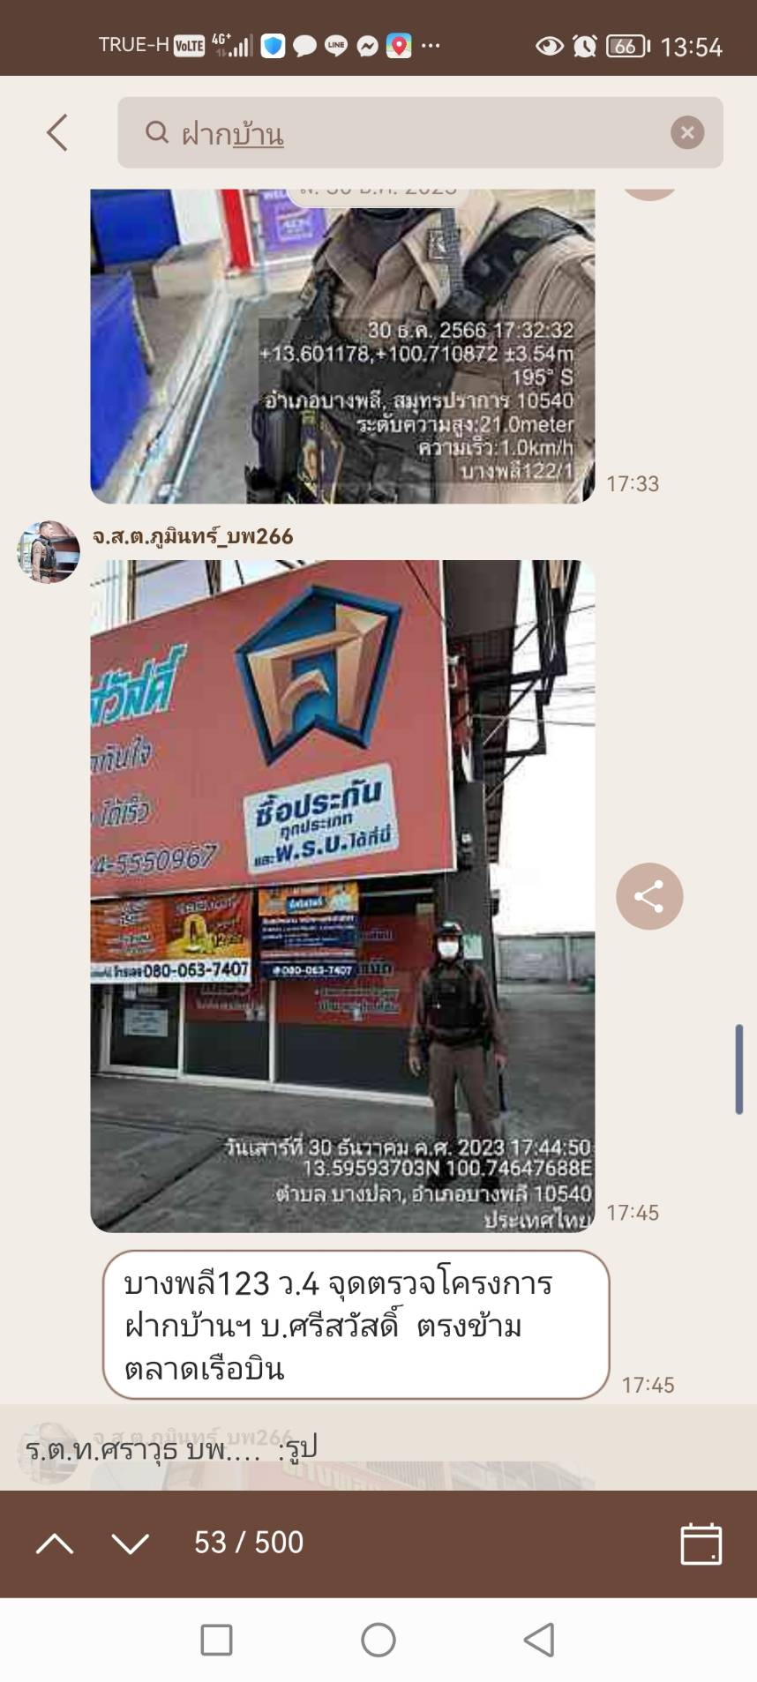
30 ธ.ค.66 | สายตรวจเขต 124 ตรวจโครงการประชารัฐร่วมใจฝากบ้านไว้กับตำรวจ  สถานที่  - บริษัทศรีสวัสดิ์ ต.โฉลง อ.บางพลี จว.สมุทรปราการ | 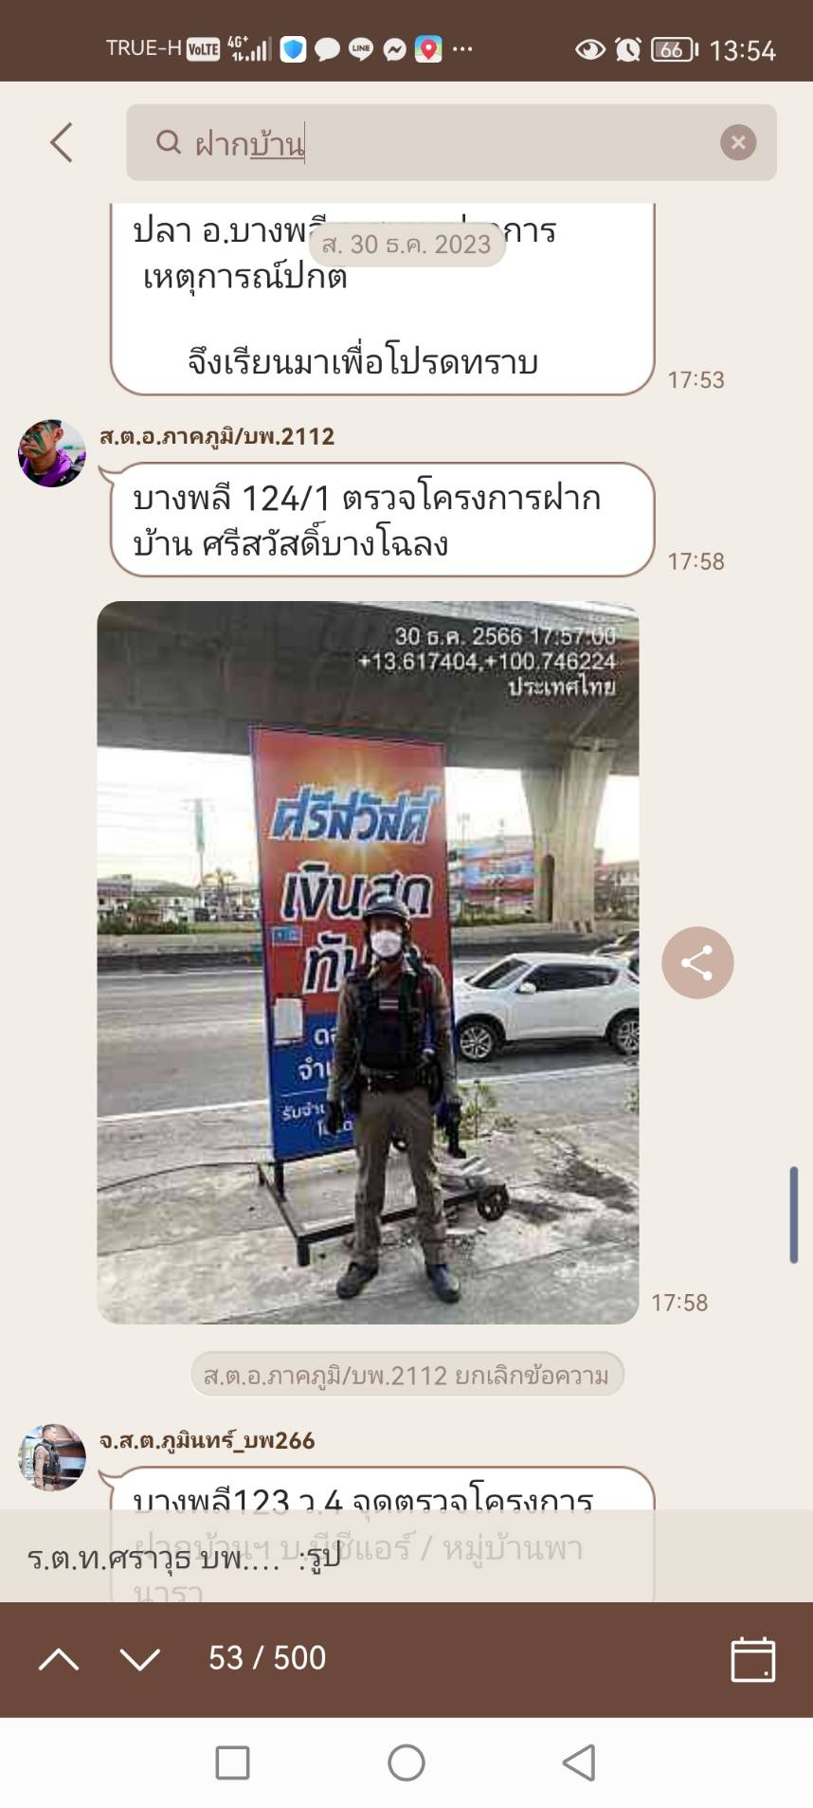
30 ธ.ค.66 | บางพลี 121 ตรวจป้องกันเหตุ  ร้านค้าทอง  สถานที่  - ร้านทองเยาวราชบางโฉลง | 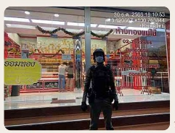
30 ธ.ค.66 | บางพลี 121 ตรวจป้องกันเหตุ  ร้านค้าทอง  สถานที่  - ร้านทองอัควินเยาวราช | 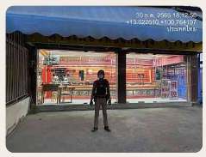
30 ธ.ค.66 | " การตรวจร้านอาหาร สถานบริการ ”  ตรวจร้านอาหาร สถานบริการ  ภายใน ตลาดษมาภรณ์  ไม่พบการกระทำความผิด | 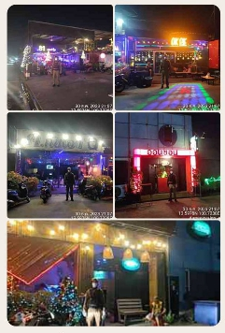

3.4 การป้องกันการแข่งรถในทางสาธารณะ
สายตรวจรถยนต์ และ สายตรวจรถจักยานยนต์ ได้มีการออกตรวจป้องกันการแข่งรถในทางสาธารณะ ในพื้นที่ จำนวนประจำเดือน ธ.ค.66 จำนวน 156 ครั้ง
ตัวอย่างนำเสนอผลการปฏิบัติในรอบวัน เป็นประจำทุกวัน
วันที่ | ผลการปฏิบัติ | ภาพการปฏิบัติ
15 ธ.ค.66 | สายตรวจ 121  ว.4 ป้องกันเหตุแข่งขันรถในทาง เปิดสัณญาณไฟวับวาบป้องกันเหตุ และการรวมกลุ่มขับขี่รถจักรยานยนต์ แข่งรถบนทางสาธารณะ ในเขตรับผิดชอบ  สถานที่ : ถ.เทพารักษ์ บริเวณจุดกลับรถคาซ่าวิวล์  ไม่พบการรวมกลุ่มแข่งรถแต่อย่างใด | 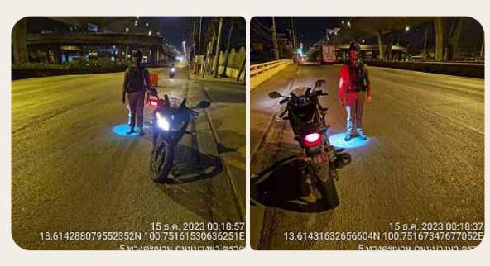
15 ธ.ค.66 | สายตรวจ 122  ว.4 ป้องกันเหตุแข่งขันรถในทาง เปิดสัณญาณไฟวับวาบป้องกันเหตุ และการรวมกลุ่มขับขี่รถจักรยานยนต์ แข่งรถบนทางสาธารณะ ในเขตรับผิดชอบ  สถานที่ : จุดกลับรถที่ 2 ถนนบางพลี -ตำหรุ เขตติดต่อ สภ.บางปู ไม่พบ การรวมกลุ่มแข่งรถแต่อย่างใด | 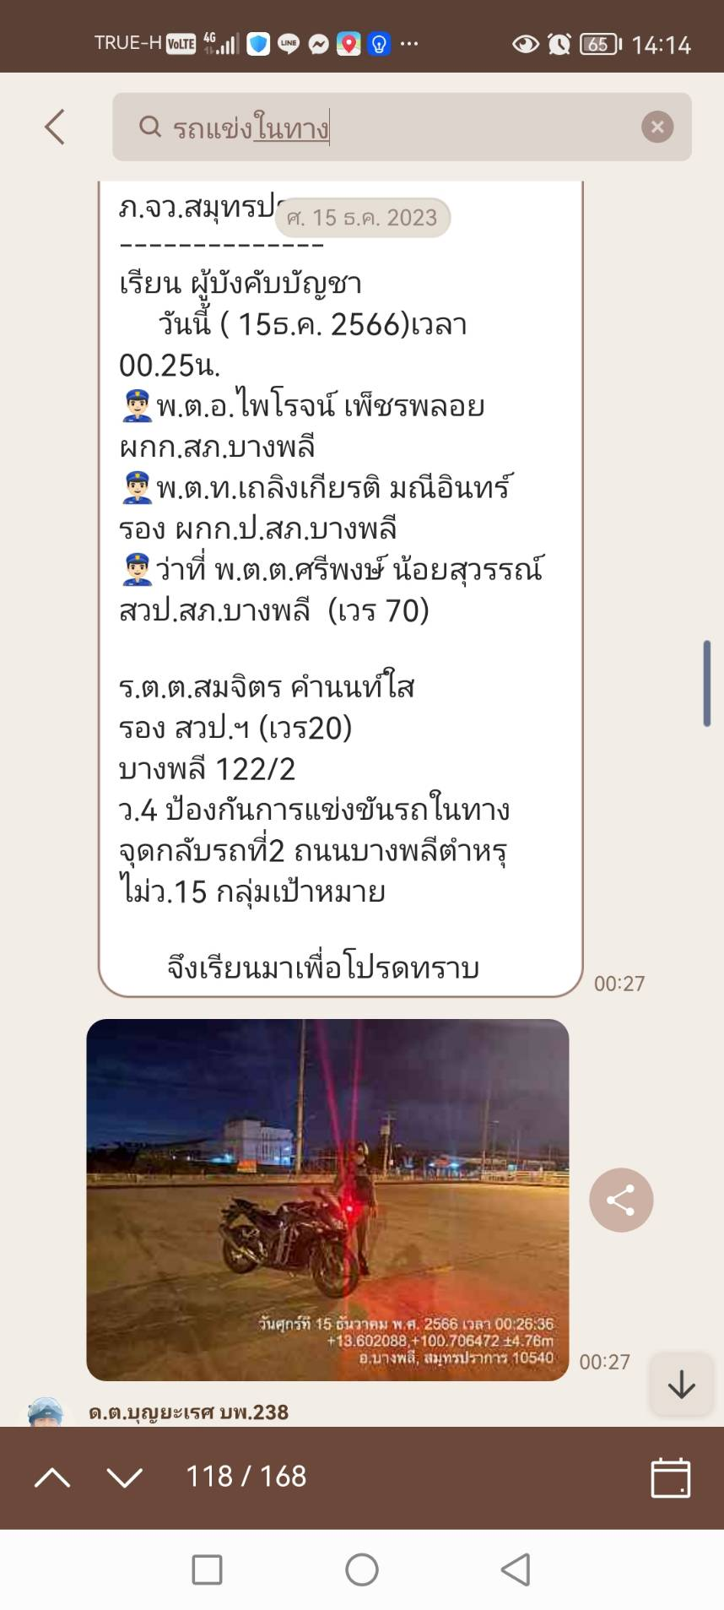
15 ธ.ค.66 | สายตรวจ 123  ว.4 ป้องกันเหตุแข่งขันรถในทาง เปิดสัณญาณไฟวับวาบป้องกันเหตุ และการรวมกลุ่มขับขี่รถจักรยานยนต์ แข่งรถบนทางสาธารณะ ในเขตรับผิดชอบ สถานที่ : ถนนเลียบคลองส่งน้ำสุวรรณภูมิ เขตติดต่อ สภ.บางปู ไม่พบ การรวมกลุ่มแข่งรถแต่อย่างใด | 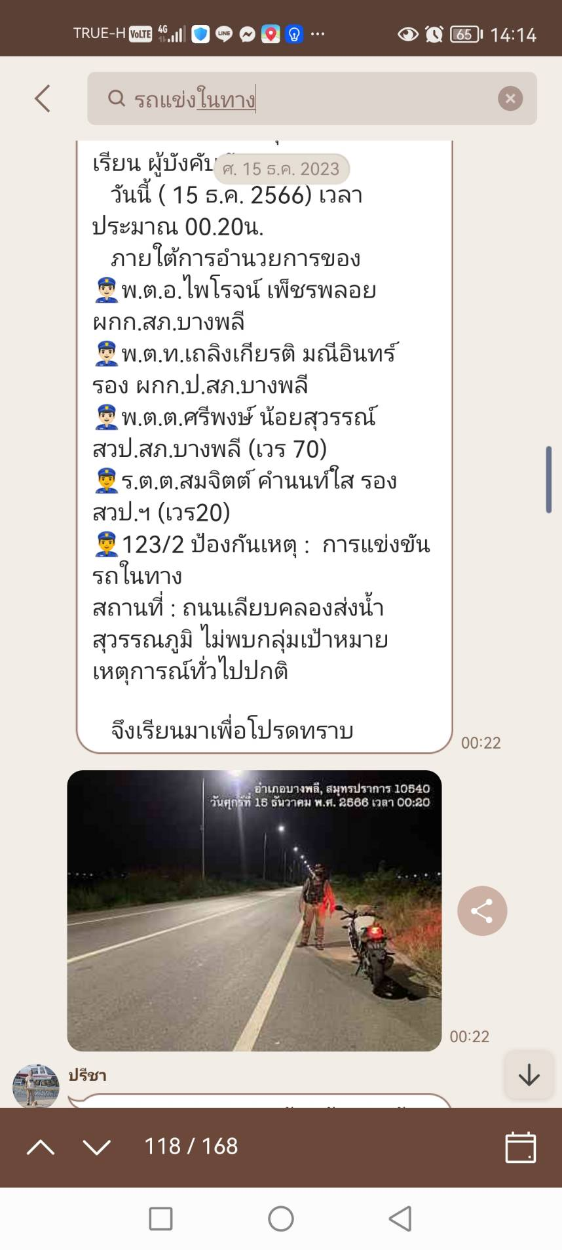
15 ธ.ค.66 | สายตรวจ 124  ว.4 ป้องกันเหตุแข่งขันรถในทาง เปิดสัณญาณไฟวับวาบป้องกันเหตุ และการรวมกลุ่มขับขี่รถจักรยานยนต์แข่งรถบนทางสาธารณะ ในเขตรับผิดชอบ  สถานที่ : ถ.เทพรัตน์ กม. 18 ปากซอยวัดศรีวารีน้อย ไม่พบ การรวมกลุ่มแข่งรถแต่อย่างใด | 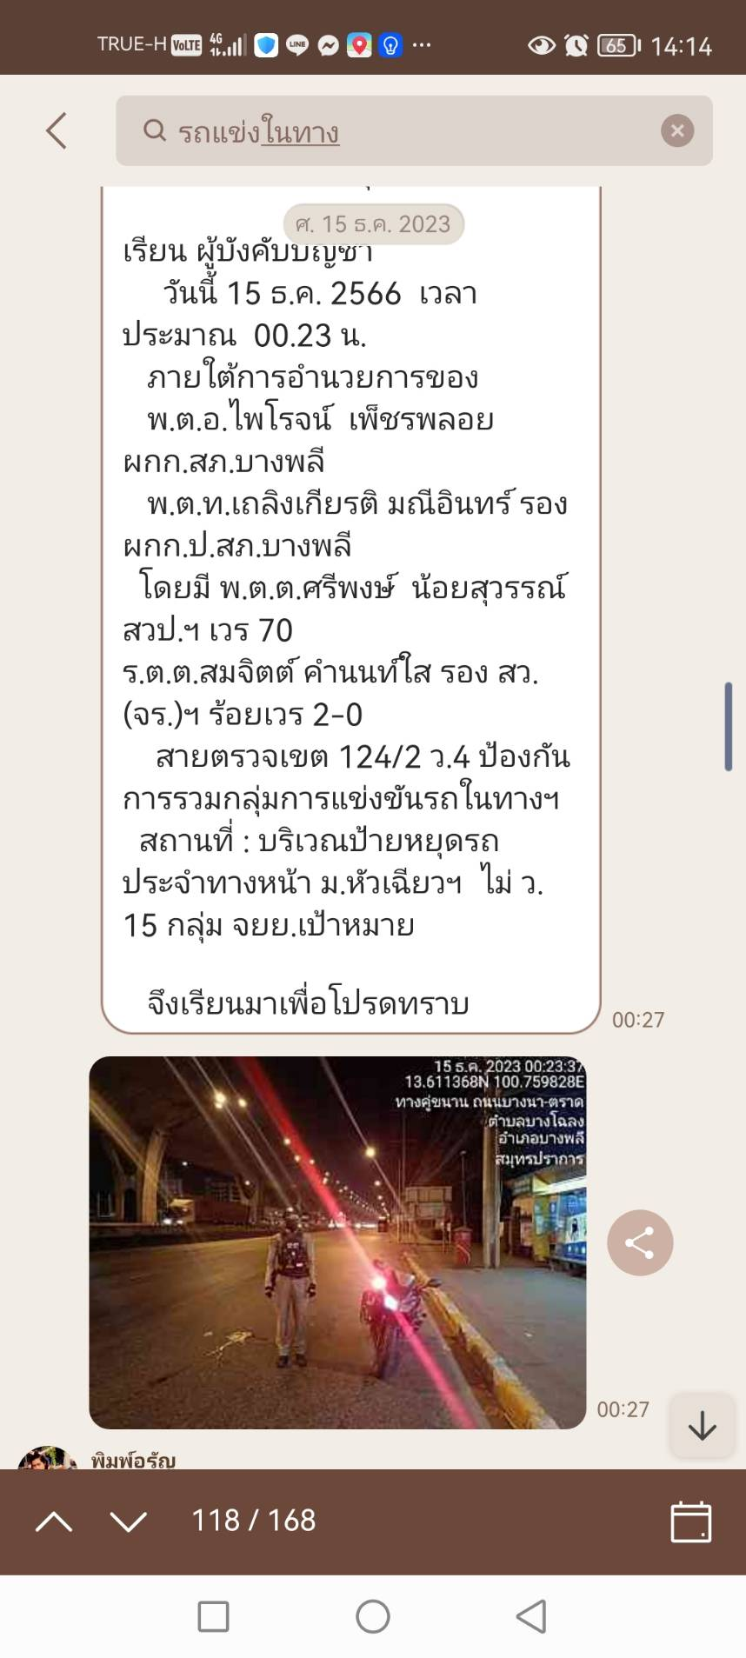
15 ธ.ค.66 | บางพลี 2-0  ว.4 ป้องกันเหตุแข่งขันรถในทาง เปิดสัณญาณไฟวับวาบป้องกันเหตุ และการรวมกลุ่มขับขี่รถจักรยานยนต์แข่งรถบนทางสาธารณะ ในเขตรับผิดชอบสถานที่ : ถ.เทพรัตน์ ขาเข้า กม. 18 | 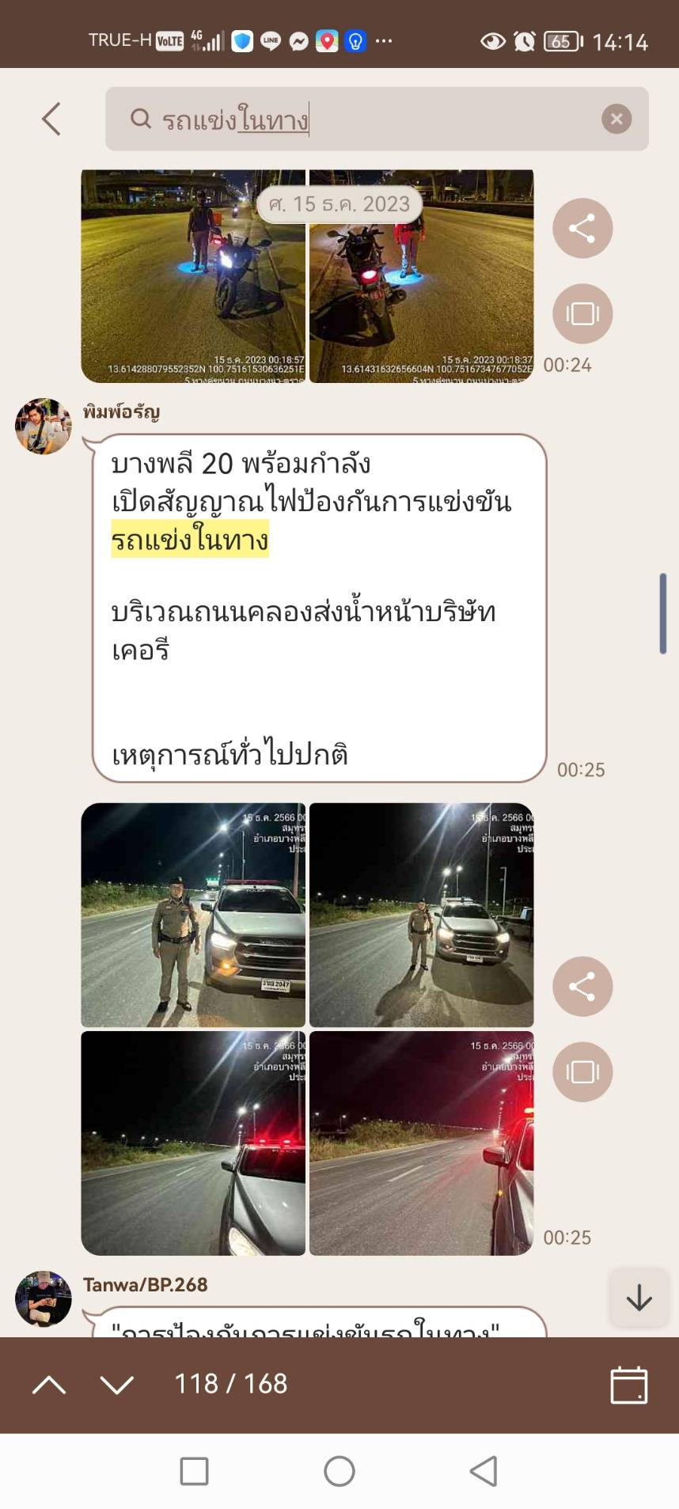

3.5 การระงับเหตุของสายตรวจ
ร้อยเวร ๒๐ สายตรวจรถยนต์ และ สายตรวจรถจักยานยนต์ และ สายตรวจตำบล ได้มีการออกตรวจระงับเหตุในพื้นที่ ประจำเดือน ธ.ค.๖๖ จำนวน 85 ครั้ง
มีภาพการายงานพอสังเขป
วันที่ | ผลการปฏิบัติ | ภาพการปฏิบัติ
9 ธ.ค.66 | บางพลี 2-0 / บางพลี 123  ว.4 ตรวจสอบ เบื้องต้นได้ว่ากล่าวตักเตือนให้เลิกกระทำบริเวณริมถนนเลียบคลองส่งน้ำสุวรรณภูมิ | 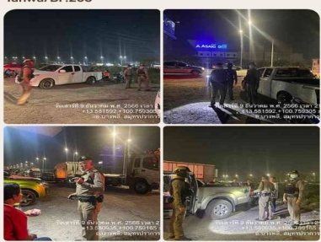
9 ธ.ค.66 | บางพลี 121 เหตุ 911 เมาสุราทะเลาะวิวาทกันส่งเสียงดัง หน้าตึก 90 เอื้ออาทรบางโฉลง บางพลี 121 | 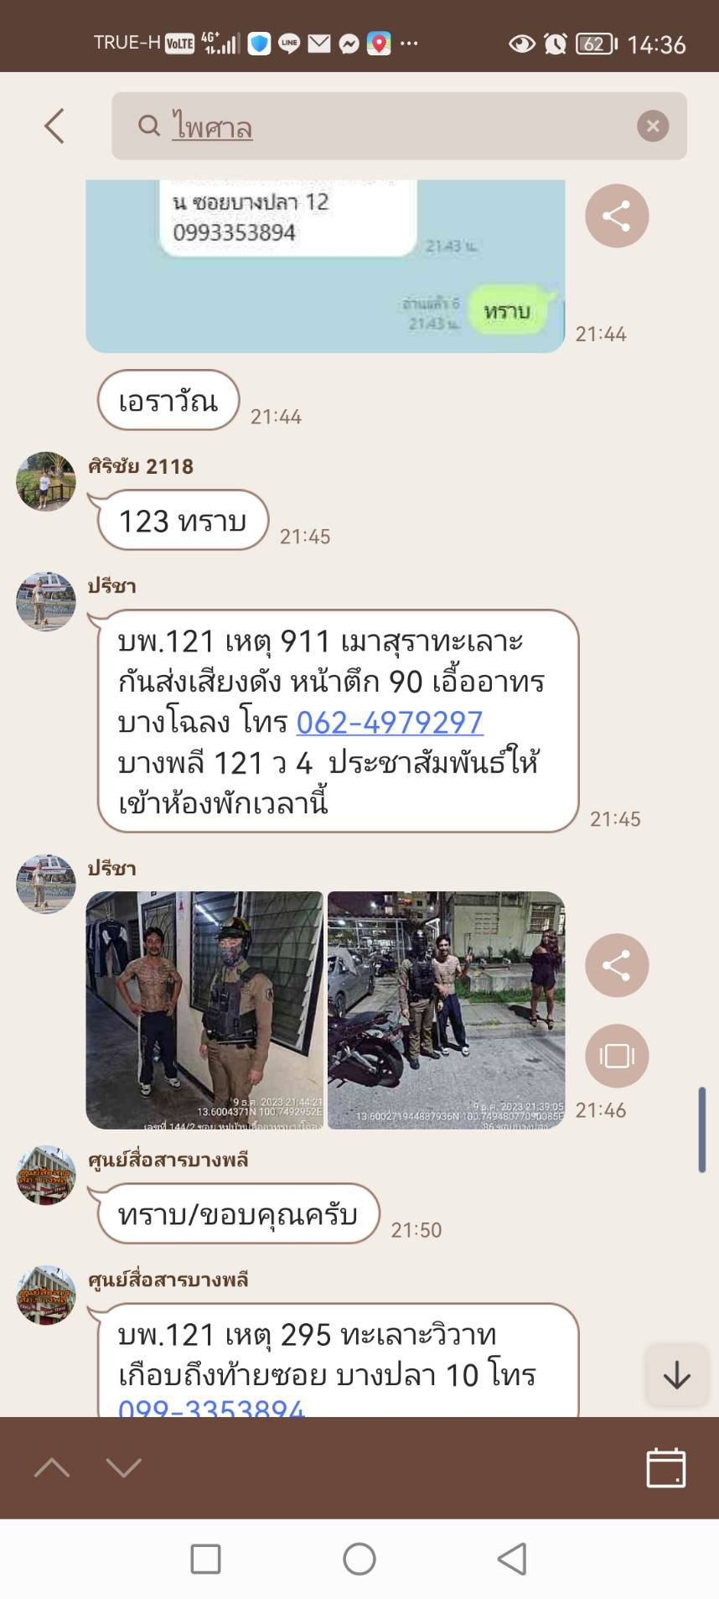
9 ธ.ค.66 | บางพลี 124 ตรวจสอบเหตุขอความช่วยเหลือของประชาชนรถเสียภายในหมู๔บ้านนิรัลวิล 10 | 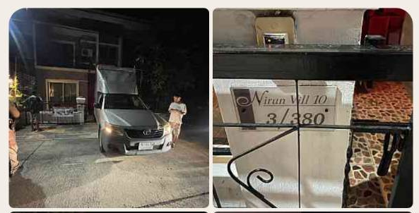
11 ธ.ค.66 | บางพลี 124 เหตุขอความช่วยเหลือติดตามแอร์พอร์ตหูฟังมือถือหาย บริเวณซอยมัณนา ต.บางโฉลง อ.บางพลี  จว.สมุทรปราการ | 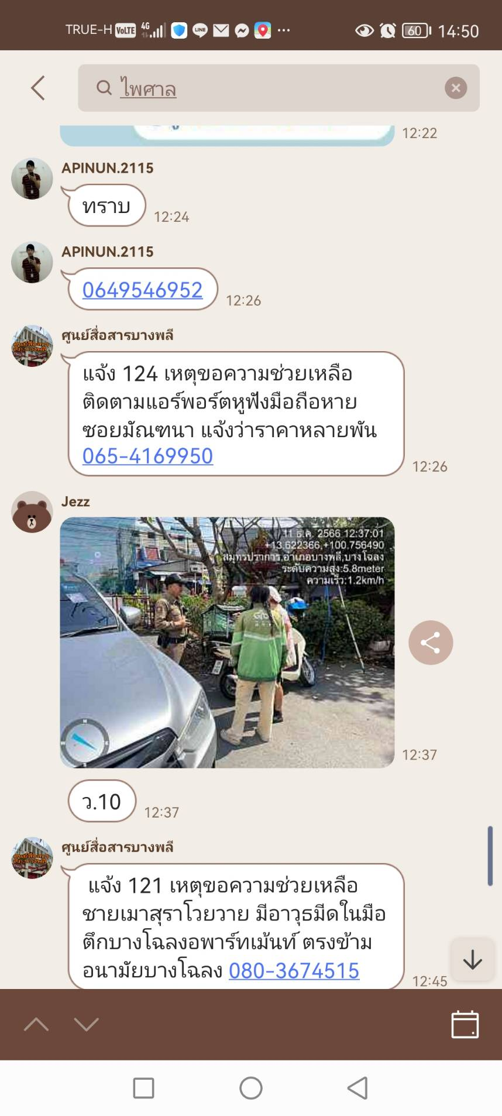
11 ธ.ค.66 | บพ.121 และ 911 เมาสุราวุ่นวายตระโกนส่งเสียงดังก่อความเดือร้อนรำคาญ เลขที่ 109 ผ่านป้อมยามไปประมาณหลังที่ 3 อยู่ขวามือ หมู่บ้านเมอริสแกรนด์ ถ.หลังวัดหลวงพ่อโต | 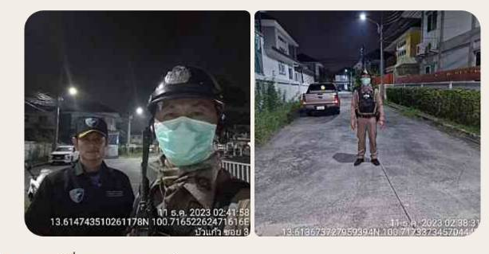

3.๖ การช่วยเหลือบริการประชาชน
ร้อยเวร ๒๐ สายตรวจรถยนต์ และ สายตรวจรถจักยานยนต์ และ สายตารวจตำบล ได้มีการออกตรวจและได้ช่วยเหลือและบริการประชาชนในพื้นที่ ประจำเดือน ธ.ค.๖๖ จำนวน ๓๕ ครั้ง

ครั้งที่ | ผลการปฏิบัติ | ภาพการปฏิบัติ
1 | วันที่ 3 ธ.ค.66 เวลาประมาณ 21.25 น.  บางพลี 123 ขณะออกตรวจพื้นที่รับผิดชอบพบประชาชนขอความช่วยเหลือกรณีมีเด็กพลัดหลงและได้นำส่งญาติเรียบร้อย | 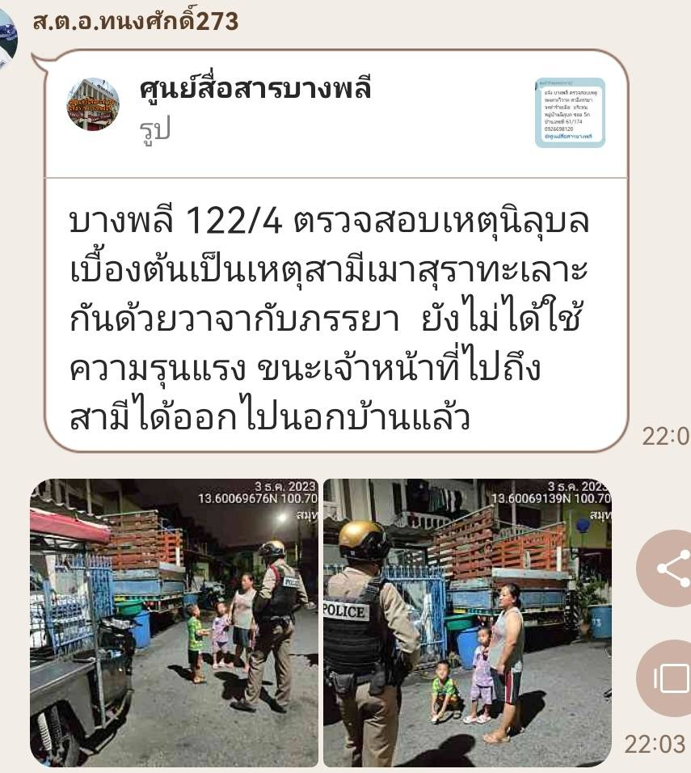

3.7 การตรวจค้นบุคคลและยานพาหนะต้องสงสัย
ชุดปฏิบัติการสายตรวจ และสายตรวจตำบล ได้ออกตรวจพื้นที่พบ บุคคลและยานพาหนะ ได้ดำเนินการตรวจค้นเป็นประจำทุกวัน
มีภาพรายงานพอสังเขป
วันที่ | ผลการปฏิบัติ | ภาพการปฏิบัติ
20 ธ.ค.66 | บางพลี 121 ตรวจค้น  กลุ่มวัยรุ่นรวมตัว บริเวณถนนกิ่งแก้ว – บางพลี ไม่พบสิ่งผิดกฎหมาย ประชาสัมพันธ์ให้แยกย้าย กลับที่พัก | 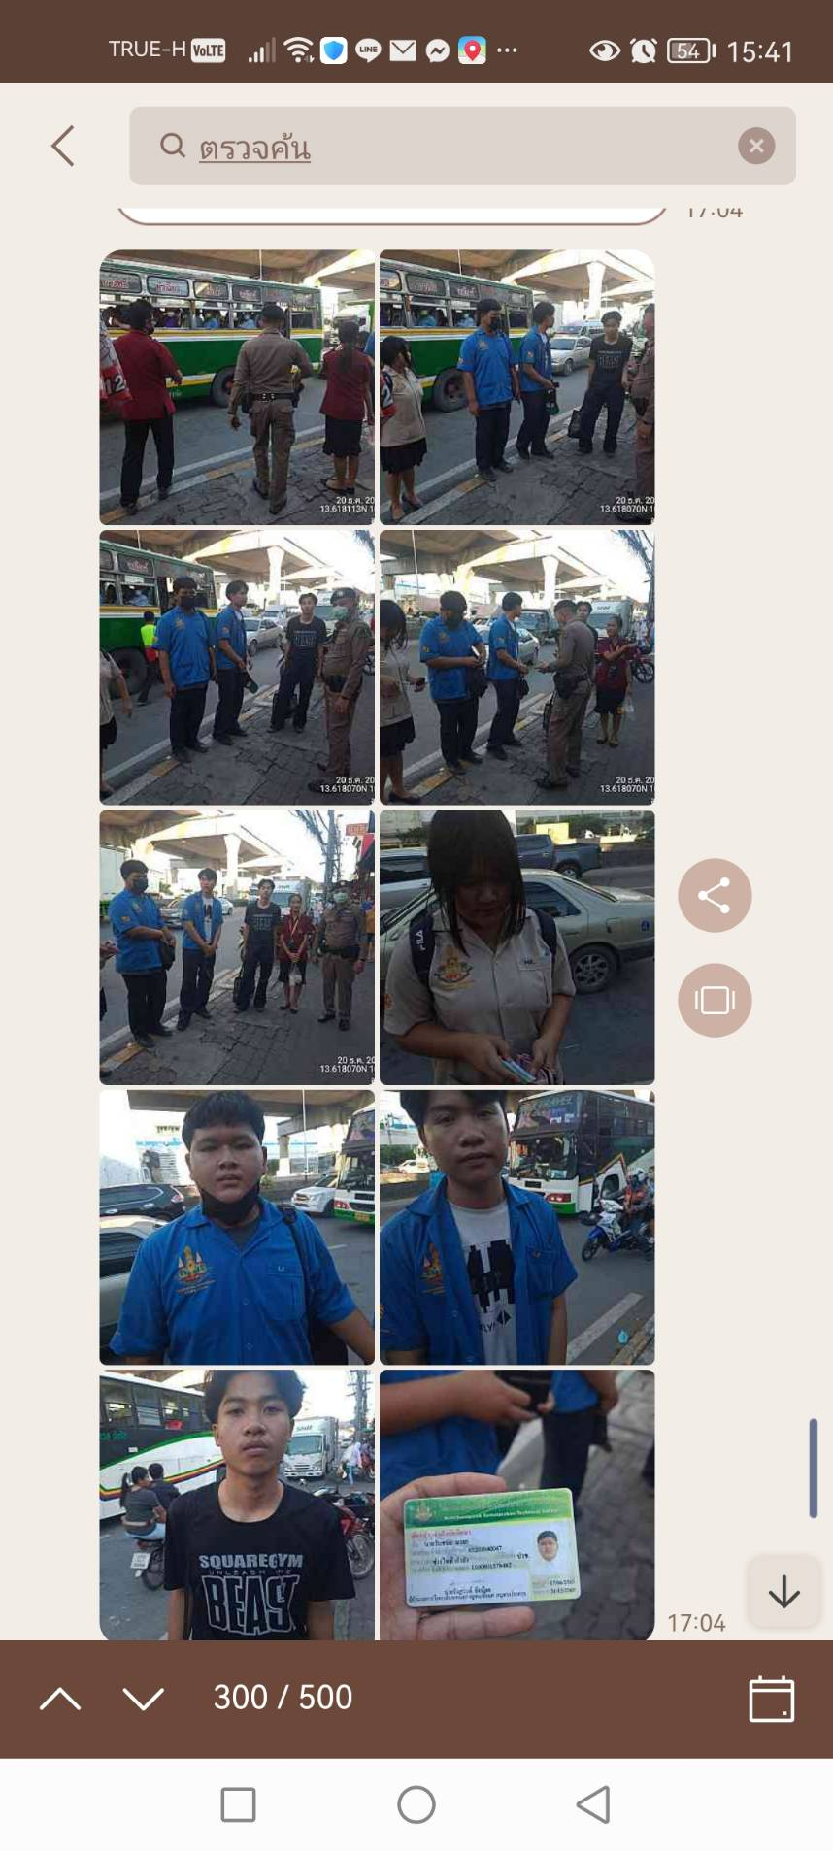

3.8 ผลการจับกุม
ร้อยเวร ๒๐ สายตรวจรถยนต์ และ สายตรวจรถจักยานยนต์ และ สายตรวจตำบล ได้มีปฏิบัติและมีผลการจับกุม ประจำเดือน ธ.ค.๖๖

ลำดับ | ผลการปฏิบัติ | ภาพการปฏิบัติ
1. | วันนี้ (20 ธ.ค.66) 14.37 น.ภายใต้การอำนวยการของ พ.ต.อ.ไพโรจน์ เพ็ชรพลอย ผกก.สภ.บางพลี ว่าที่ พ.ต.ต.ศรีพงษ์ น้อยสุวรรณ สวป.ฯ รรท. รอง ผกก.ป.สภ.บางพลี นำโดย ร.ต.ต.สมจิตต์ คำนนท์ใส รอง สว(ป.)สภ.บางพลี พร้อมด้วยเจ้าหน้าที่ตำรวจสายตรวจ สภ.บางพลี  จับกุมผู้ต้องหาคดี ยาเสพติด จำนวน 1 ราย 1 คน  ข้อหา  มียาเสพติดให้โทษประเภท 1 (ยาบ้า) ไว้ในครอบครองโดยไม่ได้รับอนุญาต  ของกลาง  1. ยาบ้า 107 เม็ด | 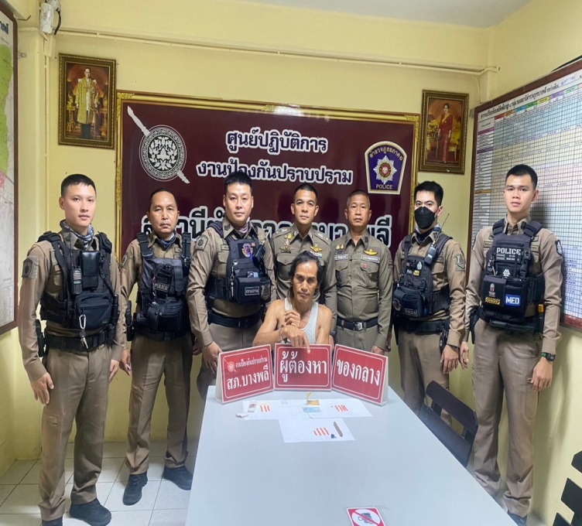
2. | วันนี้ (21 ธ.ค.66) 01.30 น.ภายใต้การอำนวยการของ พ.ต.อ.ไพโรจน์ เพ็ชรพลอย ผกก.สภ.บางพลี ว่าที่ พ.ต.ต.ศรีพงษ์ น้อยสุวรรณ สวป.ฯ รรท. รอง ผกก.ป.สภ.บางพลี นำโดย ร.ต.ต.ปัญญา ดุกหลิ่ม รอง สว(ป.)สภ.บางพลี พร้อมด้วยเจ้าหน้าที่ตำรวจสายตรวจ สภ.บางพลี  จับผู้ต้องหา ตามหมายจับศาลเยาวชนและครอบครัวจังหวัดสมุทรปราการ  ข้อหา มีอาวุธปืนและเครื่องกระสุนปืนไว้ในครอบครองโดยไม่ได้รับอนุญาต และพกพาอาวุธปืนติดตัวไป ในเมือง หมู่บ้าน หรือทางสาธารณะโดยไม่ได้รับอนุญาตให้มีอาวุธปืนติดตัว | 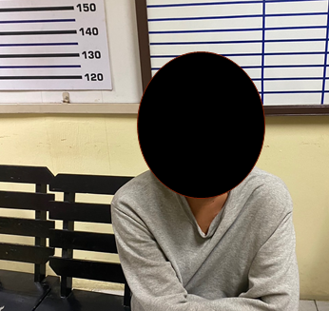
3. | วันนี้ (11 ธ.ค.66) 01.00 น. ภายใต้การอำนวยการของ พ.ต.อ.ไพโรจน์ เพ็ชรพลอย ผกก.สภ.บางพลี ว่าที่ พ.ต.ต.ศรีพงษ์ น้อยสุวรรณ สวป.ฯ รรท. รอง ผกก.ป.สภ.บางพลี นำโดย ร.ต.ต.ไพศาล สิงหนาท รอง สว(ป.)สภ.บางพลี พร้อมด้วยเจ้าหน้าที่ตำรวจสายตรวจ สภ.บางพลี  จับกุมผู้ต้องหาคดียาเสพติด จำนวน 1 ราย 1 คน  ข้อหา  มียาเสพติดให้โทษประเภท 1 (ยาบ้า,ยาไอซ์) ไว้ในครอบครองโดยไม่ได้รับอนุญาต  ของกลาง ยาบ้า จำนวน 11 เม็ด  ยาไอซ์ จำนวน 0.82 กรัม | 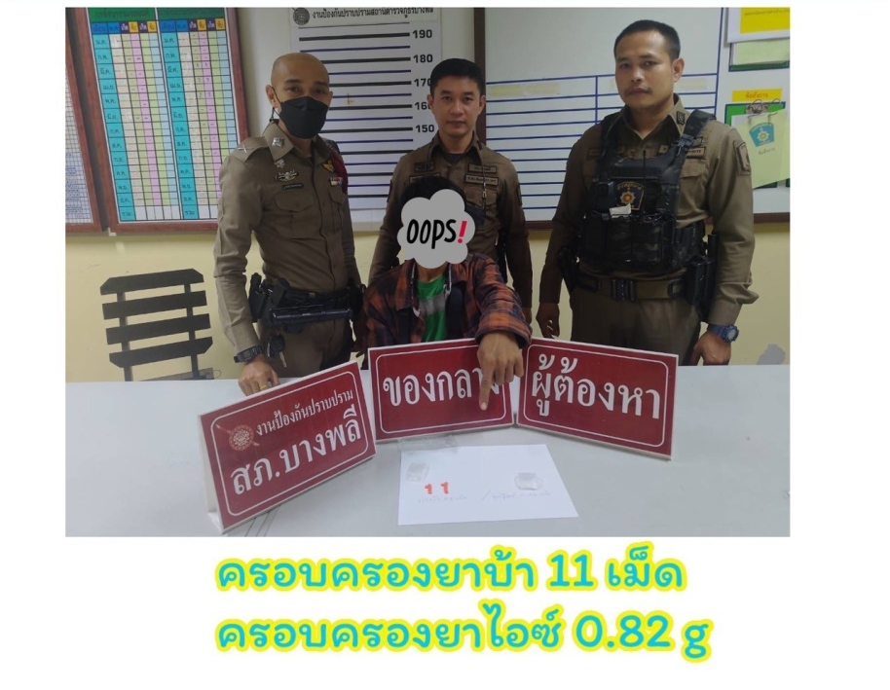
4. | วันนี้ (9 ธ.ค.66) ภายใต้การอำนวยการของ พ.ต.อ.ไพโรจน์ เพ็ชรพลอย ผกก.สภ.บางพลี ว่าที่ พ.ต.ต.ศรีพงษ์ น้อยสุวรรณ สวป.ฯ รรท. รอง ผกก.ป.สภ.บางพลี นำโดย ร.ต.อ.อำนาจ บัวหอม รอง สวป.สภ.บางพลี พร้อมด้วยเจ้าหน้าที่ตำรวจสายตรวจ สภ.บางพลี ได้ร่วมกันจับกุมตัว  จับกุมผู้ต้องหาคดียาเสพติด จำนวน 1 ราย 1 คน  ข้อหา  มียาเสพติดให้โทษประเภท 1 (ไอซ์) ไว้ในครอบครองโดยเพื่อจำหน่าย  ของกลาง  ยาไอซ์ จำนวน 9.40 กรัม | 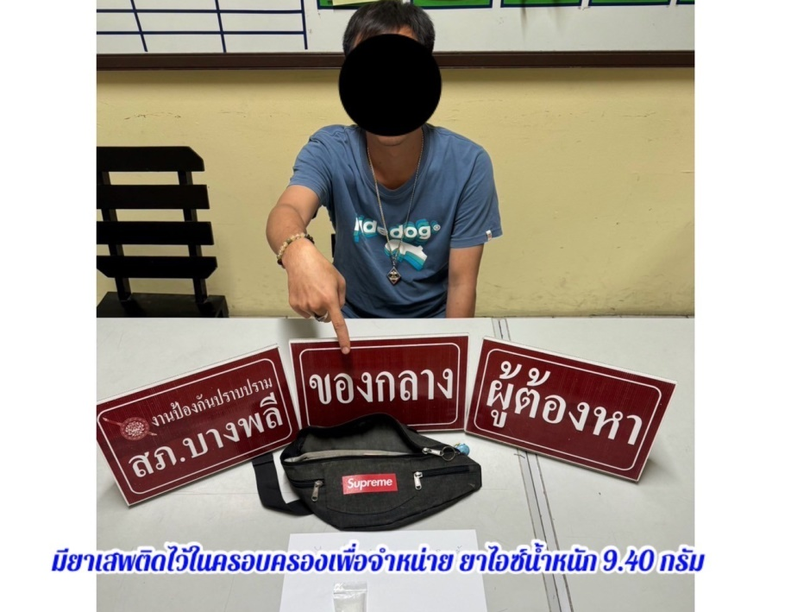
5. | วันนี้ (12 ธ.ค.66) ภายใต้การอำนวยการของ พ.ต.อ.ไพโรจน์ เพ็ชรพลอย ผกก.สภ.บางพลี ว่าที่ พ.ต.ต.ศรีพงษ์ น้อยสุวรรณ สวป.ฯ รรท. รอง ผกก.ป.สภ.บางพลี นำโดย ร.ต.ท.ไพศาล สิงหนาท รอง สว(ป.)สภ.บางพลี พร้อมด้วยเจ้าหน้าที่ตำรวจสายตรวจ สภ.บางพลี  ได้ร่วมกันจับกุมตัว  จับกุมผู้ต้องหาคดียาเสพติด จำนวน 1 ราย 1 คน  ข้อหา ขับรถโดยมีสารเสพติดในร่างกายโดยผิดกฎหมาย  มียาเสพติดให้โทษประเภท 1 (ยาไอซ์) ไว้ในครอบครองโดยไม่ได้รับอนุญาต  ของกลาง ยาไอซ์ จำนวน 0.91 กรัม | 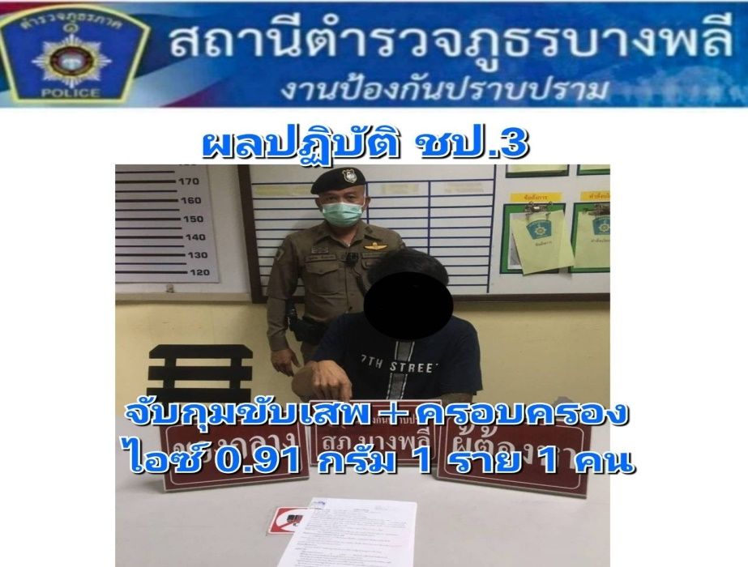
6. | วันนี้ (13 ธ.ค.66) ภายใต้การอำนวยการของ พ.ต.อ.ไพโรจน์ เพ็ชรพลอย ผกก.สภ.บางพลี ว่าที่ พ.ต.ต.ศรีพงษ์ น้อยสุวรรณ สวป.ฯ รรท. รอง ผกก.ป.สภ.บางพลี นำโดย ร.ต.ท.ไพศาล สิงหนาท รอง สว(ป.)สภ.บางพลี พร้อมด้วยเจ้าหน้าที่ตำรวจสายตรวจ สภ.บางพลี  จับกุมผู้ต้องหาคดียาเสพติด จำนวน 1 ราย 1 คน  ข้อหา ขับรถโดยมีสารเสพติดในร่างกายโดยผิดกฎหมาย  มียาเสพติดให้โทษประเภท 1 (ยาบ้า) ไว้ในครอบครองโดยไม่ได้รับอนุญาต  ของกลาง ยาบ้า จำนวน 7 เม็ด | 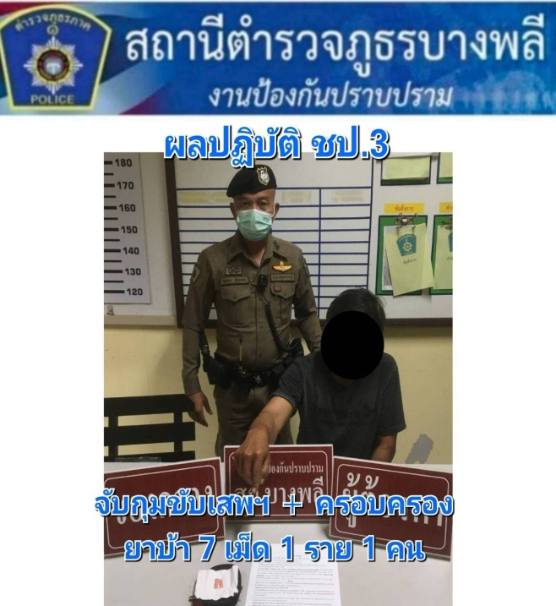

3.8 การตั้งจุดตรวจ
สายงานป้องกันปราบปรามมีการตั้งจุดตรวจป้องกันปราบปรามอาชญากรรม ตามแผนการตั้งจุดตรวจ ประจำเดือน ธ.ค.๖๖ จำนวน 45 ครั้ง

ภาพรายงานพอสังเขป
ลำดับ | ผลการปฏิบัติ | ภาพการปฏิบัติ
1 | " การตั้งจุด ว.43 " วันนี้ ( 31 ธ.ค. 66 ) เวลาประมาณ 01.30 น.  ภายใต้การอำนวยการของ พ.ต.อ.ไพโรจน์ เพ็ชรพลอย ผกก.สภ.บางพลี พ.ต.ท.เถลิงเกรียรติ มณีอินทร์ รอง.ผกก.ป.ฯ ว่าที่ พ.ต.ต.ณรงค์ ศิริชัย สว.(ชส.)สภ.บางพลี โดยมี ร.ต.ต.ปัญญา ดุกหลิ่ม รอง สว.(ป).ฯ ร้อยเวร 2 – 0 พร้อมกำลัง 12 นาย ตั้งจุด ว.43 เคลื่อนที่เพื่อป้องกันเหตุ บริเวณถนนกิ่งแก้วตรงข้ามมูลนิธิร่วมกตัญญู ตั้งแต่เวลา 01.50-02.50 น. | 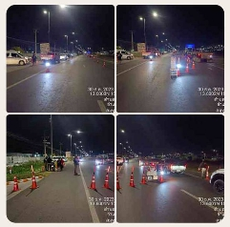

3.9 กิจกรรมชุดมวลชนสัมพันธ์
วันที่ (31 ธ.ค. 66) เวลาประมาณ 19.00 น. ภายใต้การอำนวยการของ พ.ต.อ.ไพโรจน์ เพ็ชรพลอย ผกก.สภ.บางพลี ว่าที่ พ.ต.ต.ศรีพงษ์ น้อยสุวรรณ สวป.ฯ รรท. รอง ผกก.ป.สภ.บางพลี ออกตรวจเยี่ยมพบปะพูดคุยกับประชาชนเพื่อแรกเปลี่ยนข้อมูลอาชญากรรมภายในชุมชนบางปลา ต.บางปลา อ.บางพลี จว.สมุทรปราการ
